Урок 31
Тема уроку. Етиленгліколь, гліцерин. Одержання й використання спиртів

Цілі уроку: розширити знання учнів про оксигеновмісні органічні сполуки на прикладі багатоатомних спиртів; формувати знання про етиленгліколь і гліцерин як органічні сполуки, що містять кілька функціональних гідроксильних груп, — багатоатомні спирти; ознайомити учнів з молекулярними, електронними та структурними формулами багатоатомних спиртів, їхніми фізичними властивостями, зумовленими наявністю двох і більше функціональних гідроксильних груп, хімічними властивостями етиленгліколю і гліцерину — спільними з одноатомними насиченими спиртами та специфічними, зумовленими наявністю кількох гідроксильних груп; розвивати навички складання структурних формул і характеризування властивостей речовин на прикладі гомологів та ізомерів етиленгліколю і гліцерину; ознайомити з головними способами їх одержання й галузями застосування.
Тип уроку: вивчення нового матеріалу.
Форми роботи: фронтальне опитування, евристична бесіда, навчальна лекція, робота з підручником (таблицею), лабораторний експеримент.
Лабораторний дослід 1. Взаємодія гліцерину з купрум(ІІ) гідроксидом.
ХІД УРОКУ
I. Організація класу

II. Актуалізація опорних знань.
Мотивація навчальної діяльності
1. Фронтальна робота
Експрес-тестування
1) З наведених нижче представлених формул укажіть загальну формулу насичених одноатомних спиртів:
а) CnH2n+2;
б) CnH2n+1 - COH;
в) CnH2n+1 - OH.
2) Функціональна група спиртів:
а) карбонільна;
б) гідроксильна;
в) карбоксильна.
3) Відсутність серед насичених одноатомних спиртів газоподібних речовин можна пояснити:
а) наявністю міжмолекулярного водневого зв’язку;
б) наявністю ковалентного зв’язку;
в) високою відносною молекулярною масою.
4) Виберіть назву спирту, що має структурну формулу:
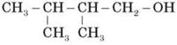
а) 2,3-диметилпропанол;
б) 2,3-диметил-1-бутанол;
в) 2,3-диметил-1-пентанол.
5) Укажіть схему, що описує реакцію одержання етанолу:
а) CH2 = CH2H2O
б) CH2 = CH2 + H2
в) CH2 = CH2 + HCl
6) Значна рухливість атомів Гідрогену в гідроксильній групі зумовлена:
а) впливом насиченого вуглеводневого радикала;
б) поляризацією зв’язку у функціональній групі;
в) наявністю іонного зв’язку в молекулі.
7) Укажіть сполуку, що утвориться в результаті дегідратації 1-пропанолу:
а) пропен;
б) 2-пропанол;
в) пропан.
8) Укажіть речовину, з якою прореагує 2-метил-1-бутанол:
а) розчин натрій гідроксиду;
б) вода;
в) металевий натрій.
9) У результаті окиснення первинних спиртів утворюється:
а) карбон(IV) оксид;
б) карбонова кислота;
в) альдегід.
10) З наведених схем виберіть ту, що описує реакцію етерифікації:
а) CH3 - C - COH + HO - CH3
б) CH3 - CH2 - CH2 - OH + HBr
в) CH3 - CH2 - OH + HO - CH3
11) Об’єм водню, що виділиться в реакції етанолу масою 9,2 г з металевим натрієм, дорівнює:
а) 22,4 л;
б) 3,36 л;
в) 2,24 л.
12) Пропанол можна одержати шляхом:
а) гідратації етену;
б) взаємодії хлорпропану з водою в присутності лугу;
в) гідрування пропену.

2. Перевірка домашнього завдання

III. Вивчення нового матеріалу
БАГАТОАТОМНІ СПИРТИ
1. Евристична бесіда
1) Які спирти називаються багатоатомними? Наведіть приклади з відомих вам навколишніх речовин.
Загальна формула спиртів: R -(OH)n.
2) Припустіть, які фізичні властивості одноатомних спиртів проявлятимуть і багатоатомні спирти.
Етиленгліколь і гліцерин — безбарвні, грузлі рідини, добре розчинні у воді, мають високі температури кипіння.

2. Номенклатура спиртів
Відповідно до систематичної номенклатури, назви спиртів походять від назв відповідних вуглеводнів з додаванням суфікса -ол. Нумерацію карбонового скелета починають з того краю, до якого ближче знаходиться гідроксильна група.
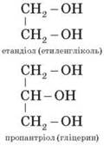
Кількість гідроксильних груп у молекулі позначається числівниками ди-, три-, тетра- і т. д. із зазначенням номера атома Карбону, біля якого знаходиться гідроксильна група.

3. Будова молекул багатоатомних спиртів
Завдання. Зобразіть схему будови молекул пропанолу, пропандіолу, пропантріолу. Назвіть усі речовини за номенклатурою.

4. Одержання багатоатомних спиртів
1. Етиленгліколь (1,2-етандіол) синтезують з етилену різними способами:

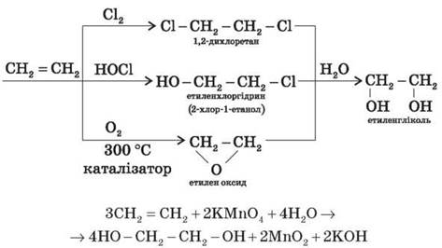

2. Гліцерин (1,2,3-пропантріол) одержують шляхом гідролізу жирів або з пропілену за схемами:

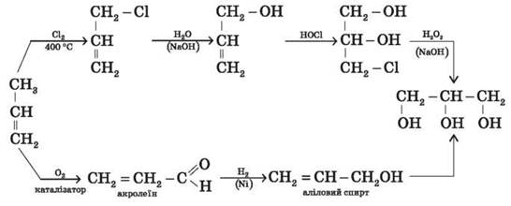

5. Хімічні властивості етиленгліколю і гліцерину
Для багатоатомних спиртів характерними є основні реакції одноатомних спиртів. На відміну від останніх, вони можуть утворювати похідні за однією або кількома гідроксильними групами, залежно від умов проведення реакцій.
Багатоатомні спирти, як і одноатомні, проявляють властивості кислот під час взаємодії з активними металами, при цьому відбувається послідовне заміщення атомів Гідрогену в гідроксильних групах.

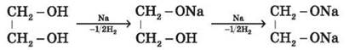

Збільшення числа гідроксильних груп у молекулі приводить до посилення кислотних властивостей багатоатомних спиртів порівняно з одноатомними.
Лабораторний дослід 1. Якісна реакція на гліцерин (багатоатомні спирти) — дія свіжо-осадженого купрум(ІІ) гідроксиду
Гліцерин, вступаючи в реакції з гідроксидами важких металів, утворює гліцерати:

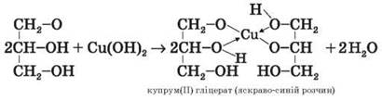

(Одноатомні спирти з Cu(OH)2 не реагують.)
Гліцерин легко нітрується, даючи тринітрогліцерин — сильну вибухову речовину (основа динаміту):

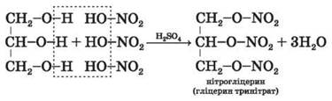

У разі вибуху 1,2,3-тринітрогліцерину виділяється велика кількість газів і тепла.
Завдання. Запишіть рівняння вибухового розкладання тринітрогліцерину.
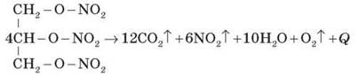
Спробуйте пояснити використання цієї речовини в медицині як серцевого препарату.

6. Застосування багатоатомних спиртів
Завдання. Назвіть відомі вам приклади використання етиленгліколю і гліцерину. (Учитель заслуховує відповіді учнів, узагальнює й, за необхідності, доповнює.)
Етиленгліколь застосовують:
1) як антифриз;
2) для синтезу високомолекулярних сполук (наприклад, лавсану).
Гліцерин застосовують:
1) у парфумерії й медицині (для виготовлення мазей, що пом’якшують шкіру);
2) у шкіряному виробництві й текстильній промисловості;
3) для виробництва нітрогліцерину.

IV. Первинне застосування одержаних знань
Завдання 1. Напишіть рівняння взаємодії свіжоосадженого купрум(ІІ) гідроксиду з розчином 1,2-етандіолу. Обчисліть масу етандіолу, що прореагує з купрум(ІІ) гідроксидом масою 58,8 г.
Завдання 2. Унаслідок взаємодії 1,3-пропандіолу масою 45,6 г з металевим натрієм виділився водень об’ємом 12,5 л. Обчисліть об’ємну частку виходу продукту реакції.
Завдання 3. Триатомний спирт масою 300 г прореагував з металевим натрієм, унаслідок чого утворилася сіль кількістю речовини 2,5 моль. Визначте формулу спирту. Зобразіть його структурну формулу.

V. Підбиття підсумків уроку
♦ Яке практичне значення для вас мають знання, отримані на уроці?
Оцінювання роботи учнів на уроці.

VI. Домашнє завдання
Опрацювати матеріал параграфа, відповісти на запитання до нього, виконати вправи.
Творче завдання: підготувати схему застосування одного зі спиртів, вивчених на уроці, або розповідь про отруйність спиртів, шкідливу дію спиртів на організм людини.

